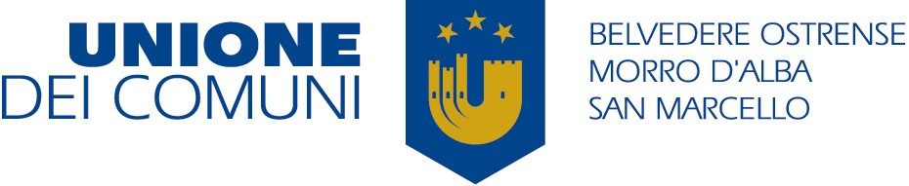
Via Matteotti 24 – 60030 SAN MARCELLO (AN)
Tel. 0731/267022 – Fax 0731/269175
Cod.Fisc. 91019200426 – P.I. 02136470420
unioncomsanmarcello@regione.marche.it
CCP 42105916

L’Unione dei Comuni
organizza una colonia elioterapica per adulti da 65 anni di età (anno di nascita 1960) in poi residenti nei Comuni di Belvedere Ostrense, Morro d’Alba e San Marcello

presso i BAGNI n.96/97
di SENIGALLIA



Mare Adulti
2025

da Lun. 16 Giugno a Ven. 27 Giugno (10 gg) €70,00

PULLMAN JESISERVIZI SRL

- La quota di € 70,00 relativa all’utilizzo dell’impianto balneare “LIDO DELLE PALME” di Senigallia dovrà essere versata direttamente ai Bagni n.96/97
- La quota di € 85,00 per spesa trasporto deve essere versata alla Tesoreria dell’Unione dei Comuni – BCC Ostra e Morro d’Alba
IBAN: IT 12 C 08704 37460 000000103166

TRASPORTO: VERRA’ EFFETTUATO CON PULLMAN MAX 18 POSTI (n.6 per Comune)

PARTENZA: BELVEDERE O.SE ORE 07,00 DAVANTI LA FARMACIA ROTOLONI
SAN MARCELLO ORE 07,10 DAVANTI LA FERMATA c/o
Ex SCUOLE ELEMENTARI
MORRO D’ALBA ORE 07,20 SULLA PIAZZA PRINCIPALE

RIENTRO: PREVISTO VERSO LE ORE 12,30/13,00

ISCRIZIONI: RIVOLGERSI ALL’UFFICIO SEGRETERIA DEL PROPRIO COMUNE
DI APPARTENENZA ENTRO E NON OLTRE IL 31.05.2024

IL PRESIDENTE
F.to Ciarimboli Enrico

